Zapoznaj się z materiałami dostępnymi pod poniższymi odnośnikami:

[Pętle LINK 1](https://www.w3schools.com/php/php_looping.asp) [Pętle LINK 2](https://technikprogramista.pl/kurs/php/lekcja/php-petle/)

Poniższe ćwiczenia wykonaj stosując pętlę for

8.1. Napisz skrypt który wypisze na ekranie w jednej linii, oddzielając znakiem " - " (spacja, myślnik, spacja) 20 kolejnych liczb naturalnych począwszy od wartości 5. Wynik pracy zapisz w pliku cw81.php

8.2. Napisz skrypt który obliczy ilość cegieł w ścianie o podstawie X cegieł, wysokości Y rzędów cegieł, gdzie każdy kolejny stawiany rząd cegieł jest o Z cegieł krótszy od poprzedniego (niższego). Wynik pracy zapisz w pliku cw82.php.

8.3. Pracownik przez 12 miesięcy odkłada co miesiąc 150 zł. W każdym miesiącu z całej odłożonej na tą chwilę kwoty uzyskuje 8% odsetek. Wykorzystując pętlę for napisz skrypt który wyświetli w każdym miesiącu zgromadzoną kwotę. Na końcu wyświetl całą zgromadzoną sumę (comiesięczne odkładanie + odsetki). Wynik pracy zapisz w pliku cw83.php.

8.4. Napisz skrypt który wyświetli tabliczkę mnożenia liczb od 1 do 10. W ćwiczeniu zastosuj znaczniki HTML tabel. Wynik pracy zapisz w pliku cw84.php.

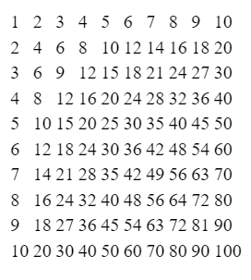

8.5. Napisz skrypt, stosując pętlę for który wyświetli 10 największych, ale mniejszych od 1000, liczb naturalnych niepodzielnych przez 2, 3, 5. Wynik Pracy zapisz w pliku cw85.php.